Fecske Csaba: Szeles vers Titkosírás Készítette: Kovács Mária
Vers címe:
A vers költőjének a neve: Oldalszám:____________
16, 33, 55, 33, 52 11 51, 65, 21, 33
16, 33, 12, 33, 34, 36, 51, 36, 15, 36, 52, 52
22, 56, 51, 65, 12, 33, 46, 11 24, 11, 31, 52, 61, 11
22, 16, 31, 21, 52
46, 36, 51, 51, 65, 11, 52 12, 33, 34, 36, 15, 36, 52, 52

35, 11, 23, 64, 15, 21, 46, 46, 16, 33 – 15, 53, 46, 46, 11, 33 31, 42, 52, 52
11, 44, 31, 11 11, 65 36, 46, 32, 12, 35
21, 51 31, 41, 33 33, 16, 51, 65, 25, 15, 52
36, 46, 15, 26, 52, 36, 52, 52 11, 24, 36, 23, 64 14, 51, 11, 32
32, 25, 22, 21, 46, 52 11 52, 36, 46, 32, 12, 35
Keresd meg a verset a Szitakötő 28. számában és folytasd a titkosírást!
„__ __ __ __ __ __ __ __ __ __ ,
__ __ __ __ __ __ __ __ __ __ __ __ .
__ __ __ __ __ __ __ __ __ __ __ ! „
Megoldókulcs: 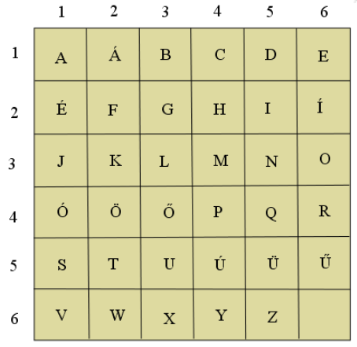
Vers címe: Szeles vers
A vers költőjének a neve: Fecske Csaba Oldalszám: 39. old
Elült a szél,
16, 33, 55, 33, 52 11 51, 65, 21, 33
elálmosodott,
16, 33, 12, 33, 34, 36, 51, 36, 15, 36, 52, 52
fűszálra hajtva fejét
22, 56, 51, 65, 12, 33, 46, 11 24, 11, 31, 52, 61, 11 22, 16, 31, 21, 52
rosszat álmodott
46, 36, 51, 51, 65, 11, 52 12, 33, 34, 36, 15, 36, 52, 52
Nagy dérrel-dúrral jött
35, 11, 23, 64, 15, 21, 46, 46, 16, 33 – 15, 53, 46, 46, 11, 33 31, 42, 52, 52
apja, az orkán,
11, 44, 31, 11 11, 65 36, 46, 32, 12, 35
és jól leszidta,
21, 51 31, 41, 33 33, 16, 51, 65, 25, 15, 52
ordított, ahogy csak
36, 46, 15, 26, 52, 36, 52, 52 11, 24, 36, 23, 64 14, 51, 11, 32
kifért a torkán:
32, 25, 22, 21, 46, 52 11 52, 36, 46, 32, 12, 35
Keresd meg a verset a Szitakötő 28. számában és folytasd a titkosírást!
„_33_ _36_ _44_ _36_ _15_ _11_ _35_ _11_ _44_ _36_ _52_ ,
_52_ _16_ _51_ _16_ _34_ _34_ _25_ _46_ _16_ _32_ _16 _ _33_ _33_ _43_ ,
_33_ _53_ _51_ _52_ _11_ _51_ _65_ _16_ _33_ _33_ _42_ ! „

„Lopod a napot,
te semmirekellő,
lusta szellő!”

